Jackson Pollock (1912-1956) en het Abstract Expressionisme

“Today painters do not have to go to a subject matter outside of themselves. Most modern painters work from a different source. They work from within”.
Jackson Pollock

1. De Jeugdjaren – rituelen van Indianen bijgewoond
Hij groeide op in het westen van de VS (Wyoming) en kwam al op jonge leeftijd in aanraking met de kunst en cultuur van de Indianen.
In 1923 was Pollock 11 jaar oud en bezocht met zijn broers en vrienden in de buurt van Phoenix AZ ruïnen van de Indianen. Er waren grotwoningen en heuvels in het landschap die misschien grafheuvels waren.
Later vertelde hij in New York aan vrienden, dat hij als kind bij rituelen van de Indianen aanwezig was geweest.

2. Koopt met broer in 1930 bericht over volkenkundige onderzoekingen Indianen
In NY aangekomen bestudeert hij intensief de kunst en cultuur van de Indianen. Rond 1930 koopt hij samen met zijn broer een schriftelijk bericht over volkenkundige onderzoekingen van de Indianen. Daarin staat ook veel kunst van de Indianen afgebeeld. (Waarbij je altijd goed moet bedenken, dat wat wij hier “kunst” noemen, uitingen waren van religieuze belevenissen en rituelen.)

Veel afbeeldingen van rituelen afgebeeld
In dat bericht waren veel voorwerpen afgebeeld, die bij rituelen een rol speelden. Pollock schijnt zeer geïnteresseerd geweest te zijn in mythologie, antropologie en primitieve kunst van Indianen. Zo bezocht hij meerdere malen het Museum of the American Indian en het American Museum of National History.

3. 1941 Indian Art of the United States in MoMa
Dr. Violet Staub de Laszlo, psychotherapie en zandsculpturen

Ook was er in 1941 de tentoonstelling Indian Art of the United States in het Moma (Museum of Modern Art). Pollock had in die periode een psychotherapeute, Dr. Violet Staub de Laszlo, die later verklaarde dat de tentoonstelling Pollock zeer gefascineerd zou hebben. Pollock en Staub onderhielden zich over de zandsculpturen, die Navajo kunstenaars in het museum hadden uitgevoerd.
Wat hebben psychotherapie en Indiaanse zandsculpturen met elkaar te maken? De sjamaan die zandsculpturen maakt, gaat niet uit van de natuur die hij met zijn ogen kan waarnemen, maar van innerlijke beelden die opwellen vanuit het onbewuste – of onderbewuste. Dat is bij de psychotherapie ook vaak het geval. (zie verder bij punt 4)

4. Door dringen tot het onbewuste in trance
Als je de periode 1938-1950 bekijkt, is het duidelijk, dat hij opzettelijk en doelgericht uit bepaalde Indiaanse kunstwerken inspiraties ontvangt.
Van 1938-1947 experimenteert Pollock met de visuele regels en oeroude motieven van de Indianen met het doel om tot het onbewuste door te dringen.
Hij richt zich hierbij op de sjamanenpriester van de Indianen.
Een sjamaan, vrouwelijk sjamanka, is een soort priester(es) en ziener(es) die in zijn of haar gemeenschap:
- de communicatie met de geestenwereld verzekert
- magie aanwendt om zieken te genezen
- voorspellingen doet
- gebeurtenissen onder controle probeert te brengen.

De methode die daarvoor gebruikt wordt is het opwekken van een toestand van trance of andere bewustzijnsverandering.

5. Anderzijds sluit Pollock hierbij aan bij Carl Gustav Jung: de archetypen
Namelijk dat je in mythen archetypische vormen tegen komt die terug te voeren zijn op onderbewuste waarnemingen.
Er vallen honderden archetypen te onderscheiden; enkele voorbeelden:
- De Schaduw – een oerbeeld voor het duistere deel van je geest. Het is gericht op de directe bevrediging van behoeften
- De Slang – een archetypisch symbool voor duistere machten
- De Leeuw – een archetypisch symbool van kracht
Om het nog duidelijker te maken: Sint Joris en de draak
We kennen het verhaal van Sint Joris, die de draak overwint. De draak staat symbool voor onze lagere driften en passies, het slechte in ons zelf en dat moeten we overwinnen. De draak is dan een archetype voor het lagere in ons zelf. Enz. enz.
De vroegste uitingen van Pollock onder Indiaanse invloeden.
We plaatsen hier onder naast een schilderij van Pollock een werk van Juan Miro, waaruit je kunt zien dat het werk van Miro (1893-1983) neigt naar de kindertekening. Ook de figuren uit het schetsboek van Pollock doen denken aan kindertekeningen.

Herhalen kinderen in het kort de psychische mensheidsgeschiedenis?
Ook in de kindertekening zijn beelden te herkennen die uit de zielsbeleving omhoog borrelen.
In de psychologie bestaat een stroming die de vroege kindertekening ziet als een herhaling van beelduitingen van vroege primitieve volken, bijv. uit de prehistorische tijd. Het kind zou in het kort de fasen van de ontwikkeling van de mens door de eeuwen heen herhalen. Zo bezien is de kindertekening dus ook niet ver weg van de beelduitingen van de Indianen.
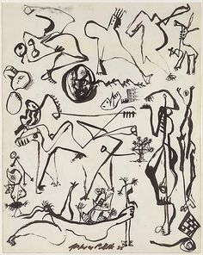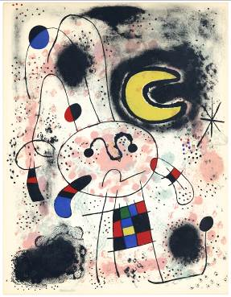
Links: uit een schetsboek van Pollock uit 1938; rechts Miro (1893-1983)

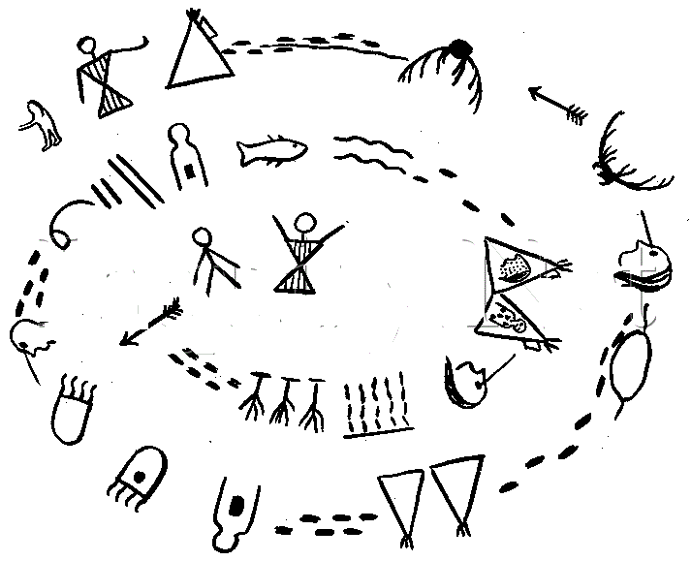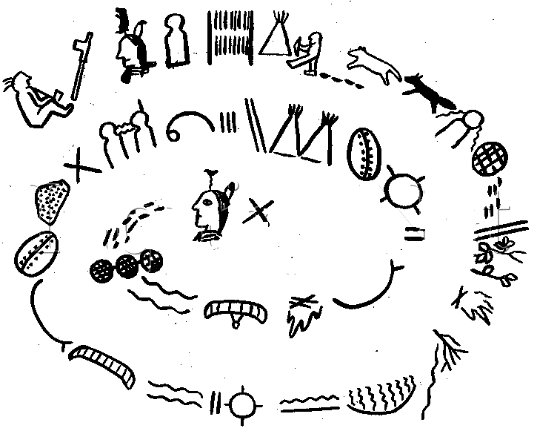
Afb. Symbolen van de Indianen, geschilderd op huiden of weergegeven in zandsculpturen

6. Peggy Guggenheim en Jackson Pollock
Peggy Guggenheim was een schatrijke kunstverzamelaar. (Haar vader kwam om tijdens de ramp met de Titannic in 1912, maar daardoor erfde ze een gigantisch vermogen. Haar oom Solomon Guggenheim richtte later het Guggenheim Museum op.)
Peggy Guggenheim, “Art of this Century” – een intermezzo
Ze komt in 1941 met haar minnaar, de surrealistische schilder Max Ernst naar New York, als joden gevlucht voor de naziterreur. Ze heeft haar kunstverzameling die bestaat uit werken van Picasso, Miro, Magritte en Man Ray al eerder naar New York laten verschepen.
Peggy Guggenheim is totaal verslingerd aan het wereldje van beroemde (Europese) moderne schilders. Nog in Londen heeft ze het plan opgevat om zelf een museum voor moderne kunst te openen. Door het uitbreken van de 2e Wereld Oorlog gaat dat niet door en vlucht ze naar Amerika. In NY opent ze een kunstgalerie, genaamd “Art of this Century”, op steenworp afstand van het nog jonge MoMA. Aanvankelijk toont ze bijna alleen werken van de Europese avant-garde. In de Amerikaanse modernisten is ze weinig geïnteresseerd. Maar dat verandert…….
Ze heeft een assistent, Howard Putzel, die hartstochtelijk gelooft in Pollock. Hij probeert Guggenheim over te halen Pollock een expositie te geven in haar galerie “Art of this Century”.
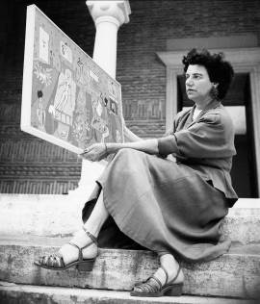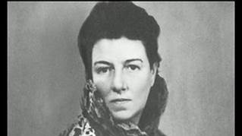
Foto’s: Peggy Guggenheim, femme fatale van de New Yorkse kunst-scene
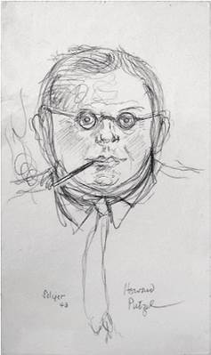
Afb.: Howard Putzel, getekend door Charles Seliger
Guggenheim is sceptisch als Putzel “Stenographic Figure” naar voren schuift. Guggenheim beoordeelt het werk samen met niemand minder dan jury-leden Marcel Duchamps en Piet Mondriaan, die op dat moment in NY zijn!!
Het zijn vooral de heldere kleuren turkoois-blauw, en de gele baan die opvallen.
We zien twee totemachtige figuren aan een tafel. Links overheerst een picasso-achtige vrouwengestalte. En we zien inderdaad stenografieachtige tekens verspreid over het doek. Het is waarschijnlijk zijn nieuwe relatie met Lee Krasner die voor de frisse kleuren zorgt. Een kunstcriticus uit die dagen spreekt van een “mengsel van Picasso en Miro”
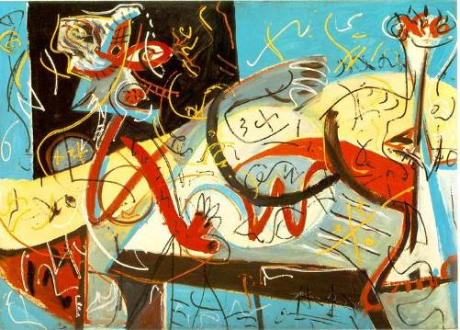
Pollock, “Stenographic Figure” uit 1943. Een “mengsel van Picasso en Miro” volgens een kunstcriticus uit die dagen.
Guggenheim is niet onder de indruk, maar Mondriaan wel. Hij houdt niet op het werk op te hemelen. Guggenheim reageert als volgt:
“Ik zie geen enkele discipline. Deze jongeman heeft serieuze problemen (….) en daar is schilderen er één van. Ik denk niet dat hij wordt opgenomen…..(in de expositie- RG).”
Dan zegt Mondriaan: “Ik denk dat dit het boeiendste werk is, dat ik tot nu toe in Amerika heb gezien. (….) Je moet deze man in de gaten houden.”
En zo wordt “Stenographic Figure” toch nog opgenomen in de expositie. De kunstcriticus van The New Yorker schrijft: “We hebben te maken met een echte ontdekking”.

7. Solotentoonstelling, stipendium en “mural” en jalouzie
Eind 1943 krijgt Pollock dan een solotentoonstelling en een maandelijks stipendium met de opdracht een muurschildering (“mural”) te maken voor Guggenheim’s appartement. De maandelijkse uitkering leidt wel tot jaloezie onder collega-kunstenaars. En met de opdracht van de muurschildering voor Peggy wil het maar niet vlotten. Pollock voelt zich onder druk gezet en hij blokkeert innerlijk. Hij schuift het werk eindeloos voor zich uit en de avond vóór de deadline is hij nog niet eens begonnen. Lee Krasner gaat slapen in de veronderstelling dat ze Guggenheims patronage zullen kwijtraken.
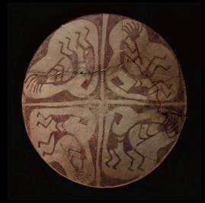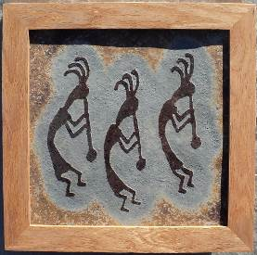
Links: kom aardewerk van de Hohokam Indianen (Arizona) met “Fluitspeler”. Rechts: Hohokam Sand art, Flute player

Bovenstaande aardewerken schaal ziet Pollock op een tentoonstelling van “Indian Art” en vormt de inspiratie voor de “mural” die hij rond 1943 maakt voor Peggy Guggengheim.

[Probeer je eens voor te stellen, hoe een kunstwerk er uit zou zien, als je duizenden van die muziek-spelende figuurtjes in elkaar zou schuiven den zou weer geven, op en onder en naast elkaar. Wat zou je dan krijgen? Dat zien we verderop!]

Als het water Pollock tot de lippen staat, schildert hij in één nacht non-stop aan de “mural”, bijna 55 vierkante meter. Althans, het verhaal gaat dat hij dat zo snel deed. De vraag is of dat ook echt zo was.

Overigens schildert Pollock de “mural” niet rechtstreeks op de muur, want dan zou jij in Guggenheim’s appartement moeten schilderen, maar hij schildert op een immens doek.
Het resultaat is wel verbluffend: een ritmische samenstelling van lussen vormende, in elkaar gehaakte vormen in zwart, met daar overheen lijnen in verschillende tinten. Het werk lijkt in niets op wat er voor die tijd in Europa of Amerika is geschilderd. Men spreekt van een “triomf van spontaniteit”. Pollock’s bekendheid neemt razendsnel toe, evenals het succes van zijn werk.

Terugslag tijdens het feest van de installatie
Al snel volgt de terugslag. Op het feest ter viering van de installatie van de muurschildering is Pollock straalbezopen. Hij kuiert Guggenheim’s woonkamer in en urineert in de openhaard.

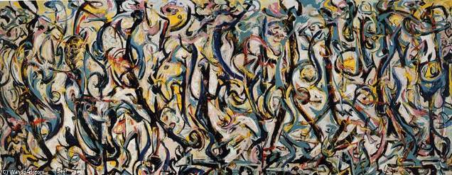
Mural 1943 (Wandschilderij) gemaakt voor Peggy Guggenheim

Guggenheim raakt nu verslingerd aan Pollock persoonlijk…………
Peggy Guggenheim heeft Pollock in haar bedwelmende wereldje van kunstenaars getrokken en ze heeft hem daarmee ook in haar macht. Wat er in uitmondt dat ze hem verleidt en ze brengen de nacht samen door als onenightstand, die Pollock met nog meer alcohol daarna snel probeert te vergeten.

Pollock wordt razendsnel bekend, als de meest vooruitstrevende Amerikaanse modernistische schilder in een periode dat Willem de Kooning – met wie hij goed bevriend is – en die acht jaar ouder is – nog niet is doorgebroken.

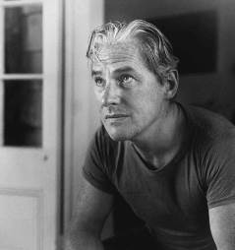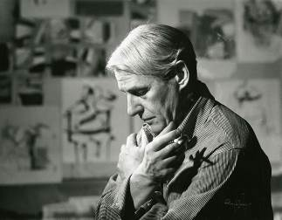
Willem de Kooning (1904-1997)

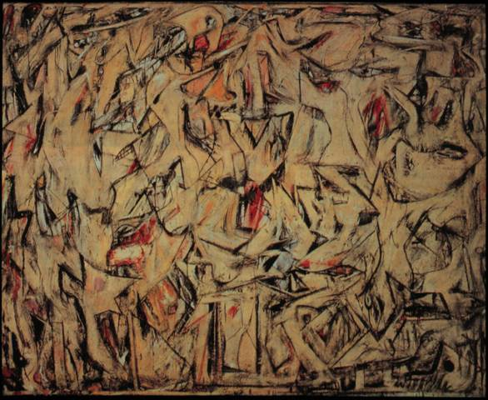
Willem de Kooning “Opgraving” 1950
8. Samengaan van Indiaanse pictografieën en surrealisme bij Pollock.
Het gebruik van Indiaanse pictografieën gaat bij Pollock samen met surrealistische invloeden. En dat is niet vreemd. Het surrealisme hecht grote waarde aan droombeelden en droombelevenissen, die opwellen uit het onderbewuste. Indiaanse pictorgafieën hebben een zelfde oorsprong. Ze komen ook voort uit onderbewuste beelden die de Indianen vroeger hadden – ook in de droom - en die zij uitten in hun kunst.
9. Surrealisme als reactie (teleurstelling) op wakkere rationalisme
Teleurgesteld in het rationalisme, dat door de gruwelen van de Eerste Wereldoorlog te optimistisch was gebleken, en geïnspireerd door de ideeën van Sigmund Freud, stellen surrealisten de door vrije associaties gekenmerkte bewustzijnstoestand van de droom centraal.
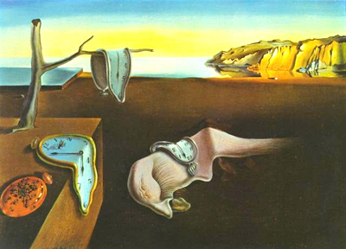
Surrealisme, Salvador Dali. Gewone voorwerpen vervreemden van de werkelijkheid. In een droom kan alles bestaan! De tijd kan in een droom zelfs “vloeibaar” worden.
9. Jung heeft het over lagen van bewustzijn – zand in de verf!
Hoe dieper die lagen van het onbewuste, hoe sterker de verwantschap met oude culturen. De Indianen gebruikten zand voor hun sculpturen. Pollock mengt in 1941 zand door olieverf en komt tot zijn werk “Toverspiegel” (Magic Mirror), waarin hij de pictografie van de Indianen uit de Barrier Canyon benadert.
De figuur in The Magic Mirror lijkt een vrouwelijke te zijn, wat te zien is aan een ronde borst met rode tepel. De figuur zit voor een spiegel, die geheel rechts boven te zien is. De spiegel weerspiegelt felle kleuren.
Boven de vrouw is een C-vormige figuur zichtbaar, waar vanaf hoofdhaar (??) naar beneden hangt. Hier zou Pollock geïnspireerd zijn door Picasso’s “Woman with an armchair” (1939) uit het Musée Picasso in Parijs. Of is hij geïnspireerd door een soortgelijke figuur op het eerder getoonde schilderij van Miro? Anderen zien het als een Indianen-tooi, die vast zit aan een vliegende fallus.

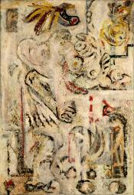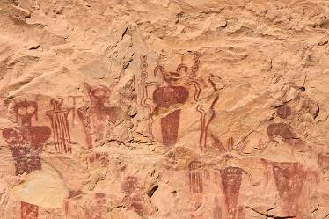
Links: Magic Mirror (1941), olieverf vermengd met zand. Rechts: pictografie uit de Barrier Canyon rotsschilderingen.
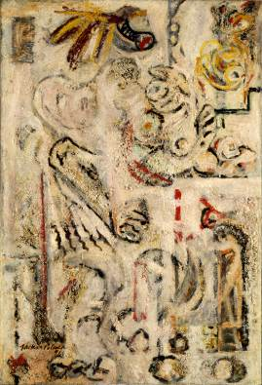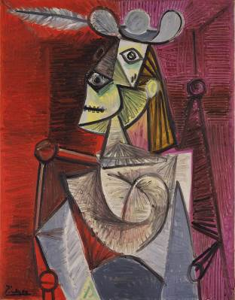
Links “Magic Mirror (1941); rechts “Woman in armchair”, Picasso 1939
I0. De eerste fase van Pollock’s dialoog met Indiaanse kunst:
1938-1947.
Het schilderij “De Bewakers van het geheim” (1943)
Dit verwijst duidelijk naar Indiaanse invloeden. We zien symbolen, totems (links en rechts) en maskers. Oorspronkelijk Indiaanse beelden of afbeeldingen worden omgevormd, bewerkt. De Indiaanse vormen dienen als een “vehikel” voor zijn eigen vormentaal.
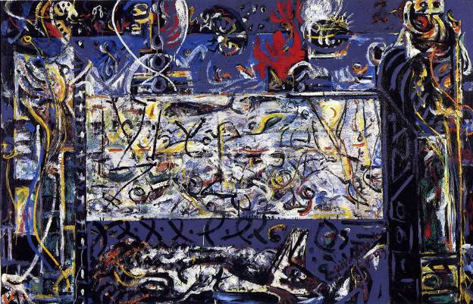
De bewakers van het geheim, 1943

- Als je kijkt naar de titel en het schilderij, wat zouden de gedaantes (links en rechts) dan aan het bewaken zijn? (Een grafkist? Daaronder een mens die misschien eigenlijk in de grafkist ligt en een inwijding ondergaat?)
- Wat voor gedachte krijg je bij het schilderij? (Zijn we getuige van een ritueel?)
- Wanneer je naar het schilderij kijkt, waar denk je dan dat het zich afspeelt? (In een grot? Op een heilige plaats?)

Links boven zien we in wit een masker van de god Tsonoqua. Rechts daarnaast een zwart insect in foetus houding. Deze figuur is weer afgeleid uit de afbeelding op een ronde zgn. Mimbres-schaal. Mimbres zijn stammen uit het zuidwesten van de VS.
Op de afbeelding hier ronder zien we twee Indianen als wachters. Links een man; rechts een vrouw. Bewaken zij de rituele voorwerpen die voor hen uitgespreid liggen? Het tafereel doet sterk denken aan Pollock’s “De bewakers van het geheim”.

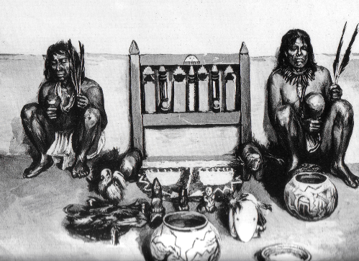
Wachters met rituele voorwerpen. Had Pollock dit voor ogen?
11. De tweede fase van Pollocks dialoog met Indiaanse kunst:
1947-1950
In deze fase schijnt het dat Pollock zoekt naar therapeutische, genezende aspecten uit de kunst van de Indianen. Het schilderproces wordt tot therapeutisch genezingsproces, ook voor Pollock zelf, die nog steeds gebukt gaat onder drankzucht. Het is de periode van zijn druppelbeelden.
In 1944 schildert Pollock Night Mist, vanuit automatisme. Drip Painting volgt nu snel
Jackson Pollock schept “Night Mist” gedurende en paar cruciale maanden eind 1944 / begin 1945. Hij staat op het punt om de uitvinding te doen van zijn drip painting method. Hij experimenteert met de surrealistische methode van automatisme, of te wel het uit het onderbewustzijn laten opborrelen van zijn expressie. Hij bedekt een enorm canvas met expressieve vormen die geen object voorstellen. Nog gebruikt Pollock conventionele kwasten en een verticaal gespannen doek. Maar dat is voor het laatst.
Deze vormen suggereren universele, mystieke symbolen… Hierbij komt zijn kennis van de theorieën van psychoanalyst Carl Jung naar boven.

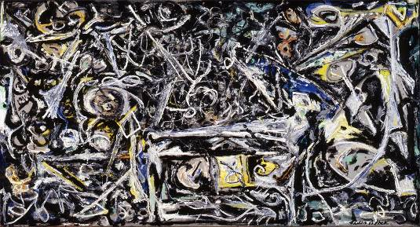
1944, Night mist, gemaakt met conventionele kwast op een verticaal canvas
“Night mist”, schilderen vanuit automatisme
Jackson Pollock schept Night Mist gedurende en paar cruciale maanden eind 1944 / begin 1945. Hij staat op het punt om de uitvinding te doen van zijn drip painting method. Hij experimenteert met de surrealistische methode van automatisme, of te wel het uit het onderbewustzijn laten opborrelen van zijn expressie. Hij bedekt een enorm canvas met expressieve vormen die geen object voorstellen. Deze vormen suggereren universele, mystieke symbolen… Hierbij komt zijn kennis van de theorieën van psychoanalyst Carl Jung naar boven.
Hoewel J.P. “Night Mist” schildert met een conventionele kwast en oliepigmenten op een verticale canvas, wijzen deze karakteristieken al naar het “action painting” dat Pollock zal maken tot één der beroemdste Abstracte Expressionisten.
Ook doet het doek denken aan grotschilderingen met afbeeldingen van rituelen.
12. Vanaf 1944: kunst uit drukken in vormen die doen denken aan maskers van Indianen of Eskimo’s.
John Graham’s boek: Primitive Art and Picasso
Pollock bestudeert het boek van John Graham “Primitive Art and Picasso” en daarin staat een Eskimo-masker afgebeeld. Met Indianen maskers was Pollock al langere tijd vertrouwd. Hij bezat een artikel over maskers bij de Inuit (Eskimo’s). We zien bij dit masker de ogen boven elkaar, een verwrongen mond die langs de zijkant van het masker mee omhoog loopt. De tanden staan wat onregelmatig in de gleuf van de lippen.

Pollock manipuleert de verhoudingen van het oorspronkelijke masker dusdanig, dat het haast de gehele compositie inneemt. Ondanks deze “overdrijving” van vormen is duidelijk te zien, dat het thema terug te voeren is op het Eskimo masker.
Het masker hier onder dient Pollock als inspiratie voor zijn schilderij “Night Sound” (1944)

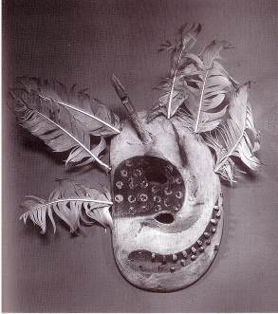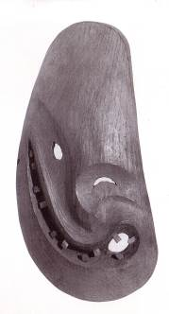
Foto's: Links houten Eskimo masker. Rechts houten Eskimo masker, waarvan de afbeelding in Pollock’s bezit was.

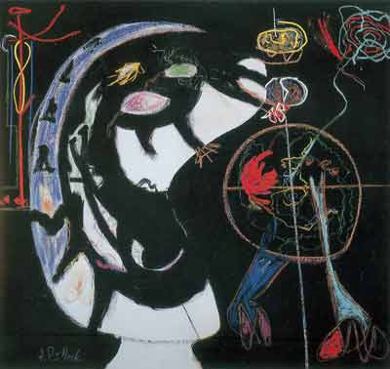
Foto: “Night Sound” geïnspireerd op het Inuit-masker.

Totem-Lesson 1 en Totem Lesson 2

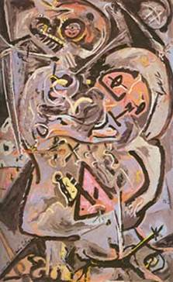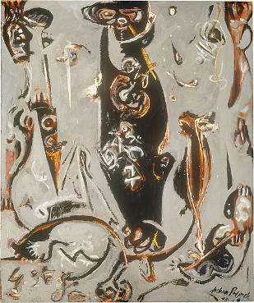
Fóto’s: LinksTotem Lesson 1; rechts Totem lesson 2 (1945)

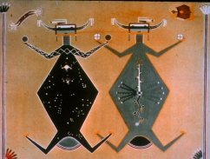
Foto: “Hemel vader en hemel moeder”, Wheelright Museum, Santa Fe, New Mexico

Men vermoedt dat de grote, donkere figuur in het midden van Totem Lesson 2 terug te voeren is op een zandschilderij van de Navajo Indianen en zou het de hemel-vader voorstellen.

De zandschilderijen hadden de bedoeling een therapeutisch-genezende werking te hebben op de toeschouwer. Deze was ziek, of had psychische problemen, of zorgen. Door meditatief je te verbinden met de afbeelding van het zandschilderij, kon genezing optreden. Je werd dan geholpen door de Indiaanse medicijnman. Deze werden ook wel “zangers” genoemd.

Er werd geschilderd met verpulverde mineralen en zand. De medicijnman strooit dat uit zijn losse hand op een dierenhuid, of zo maar op de grond. Hij perst het gekleurde zand tussen de vingers en controleert bewust de straal waaruit de korrels zachtjes neerdwarrelen.

Pollock oefent op soortgelijke wijze controle uit over de spuit, die hij gebruikt om de verf op de ondergrond te krijgen.
Er zijn nog meer overeenkomsten. De Indiaan werk vanuit herinneringsbeelden, dus vanuit zijn geheugen; d.w.z. niet naar wat hij met zijn ogen waarneemt, als hij aan het schilderen is. Ook Pollock laat de lijnen en figuren spontaan ontstaan, min of meer toevallig.

Pollock strijdt tegen depressies
Pollock strijdt tegen depressies en alcoholisme en is in die zin te vergelijken met de Indiaan die als patiënt naar het zandschilderij kijkt, om harmonie in zichzelf terug te vinden. De zoektocht naar zijn innerlijk zelf leidt bij Pollock tot “Herfstrithme” (Autumnrythm) uit 1950.

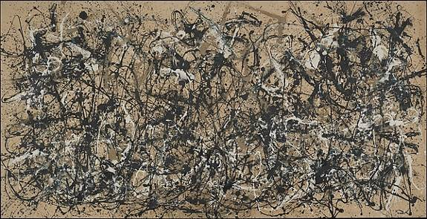
Foto: “Autumnrythm” 1950, nu geschilderd (of beter: gespetterd) vanaf de grond

Hier neemt Pollock de plaats in van de Sjamaan, de Medicijnman en is tegelijk zijn eigen genezer. Het schilderij is gemaakt met de “dripping” techniek, of spat-techniek.

“Mijn werk komt niet tot stand door een kwast. Ik span zelfs geen doek op om te beschilderen. Ik werk het liefste op een onbehandeld doek dat op de grond ligt. Ik heb de weerstand nodig van een harde ondergrond. Door op de grond te werken, voel ik mij dichter bij mijn werk; ik voel me meer deel van wat ik aan het maken ben. Want ik kan er helemaal omheen lopen, van alle vier de zijden kan ik het bewerken en letterlijk in het beeld zijn. Deze methode is verwant aan de Indiaanse zandschilder uit het westen (van de VS).”

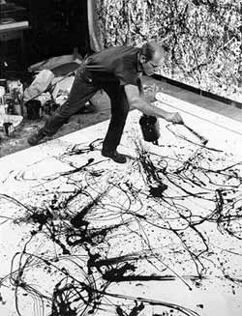

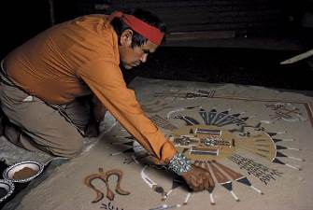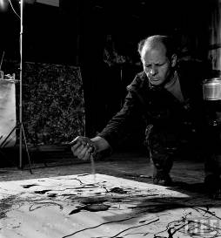
Links: Indiaan maakt zandschilderijen; rechts: Pollock werkt ook met zand

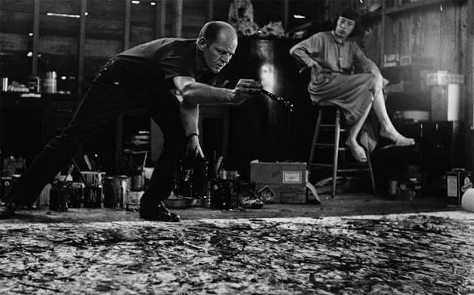
Lee Krasner kijkt toe. Pollock lijkt in trance
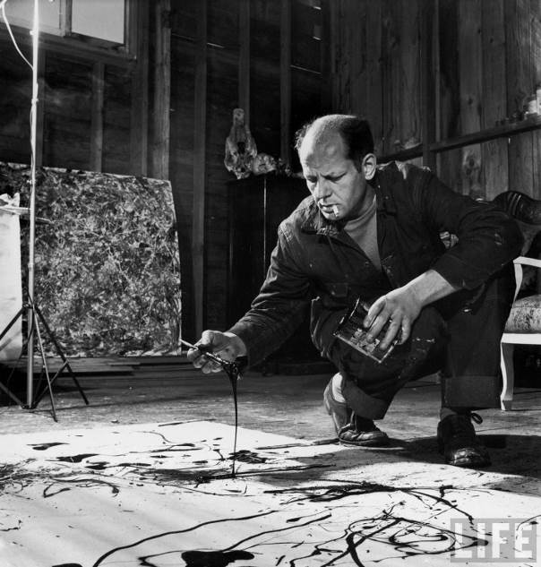

13. I am nature
Zo zit Pollock – net als de Indiaan in zijn zandschilderij - in het midden van zijn beeld en hoopt genezing te vinden uit de kracht van de afbeelding. Bij de Indiaan is het belangrijk het contact met de schilderij niet te verliezen. Dat is bij Pollock net zo. Hij beschrijft hoe hij bewust steeds actief met zijn werk verbonden is, terwijl hij schildert. Hij mag niet verslappen, niet loslaten! Hij werkt in een trance en voelt zich op reis in de geestwereld, zoals hij het zelf uitdrukt. Waarmee heel duidelijk is dat het schilderproces opdoemt vanuit het onbewuste. Voor Pollock is dit de weg naar de oernatuur. Hij voelt zichzelf “natuur” en spreekt de woorden: “I am nature”

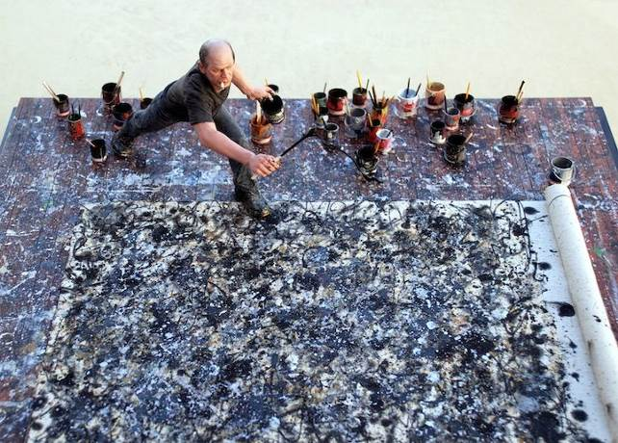

Dit bereikt hij door juist niet naar de natuur te schilderen, maar de natuur los te laten. Zo ontstaat de natuur in hemzelf. (“I am nature”)

In de periode 1947-1950 drinkt Pollock geen alcohol meer. Slaat de zelfgekozen therapie aan? Zijn stijl verandert. Het kunstwerk wordt tot een heilig ritueel.

Kunst van de Indianen wordt basis van Pollock’s moderne kunst

En zo wordt de kunst van de oude Indianen de bron van de moderne kunst, die gemeenschappelijke ervaringen met de oude Indianen oproept.

Pollock trouwt in 1945 met Lee Krasner (1908-1984). Zij gaan in The Springs wonen in East Hampton (New York), waar Krasner Pollock zo veel mogelijk helpt om van de drank af te blijven. In 1952 heeft hij zijn eerste solotentoonstelling te Parijs. Pollock heeft veel gereisd maar uitsluitend binnen Amerika. Er breekt een gelukkige tijd aan, maar ondanks alle exposities stokt de verkoop van Pollocks werk.
Maar hij krijgt een nieuwe Arts, Edwin Heller, en die weet hem van de drank af te houden.
De moeilijke jaren – Guggenheim vertrekt naar Venetië – B. Parsons
1. Abstracte kunst blijkt moeilijk te verkopen. En als die abstracte kunst komt van iemand die uit het mid-westen afkomstig is en die ook nog eens verf op een doek op de vloer spettert, dan is het nog lastiger aan de man te brengen.
2. Als dan ook nog Peggy Guggenheim naar Venetië verhuist, valt het maandelijkse stipendium weg en stapelen schulden zich op.
3. Zijn vriend Willem de Kooning breekt door en krijgt succes. Hierdoor ziet Pollock de aandacht van hem naar de Kooning verschuiven.

Dit is alles bij elkaar meer dan hij kan verdragen. Maar in 1949 biedt Betty Parsons, bij wie hij na het vertrek van Guggenheim onder contract staat, hem een nieuwe maandelijkse toelage aan. Er komt een solotentoonstelling met zeer uiteenlopende kritieken, variërend van:

- “een geklitte haardos”,
tot
- (Greenberg:) “Één van de belangrijkste schilders van onze tijd”

Vanaf 1950 begint de instorting, als zijn arts-therapeut bij een auto-ongeluk om het leven komt.

Hans Namouth en de film → Pollock voelt zich oplichter.
Dan is er Hans Namouth, die films maakt van Pollock aan het werk. Maar die bemoeit zich steeds met Pollock en geeft hem constant aanwijzingen, hoe hij moet bewegen, waar vandaan en waar naartoe, zodat zijn film wat voorstelt. Maar Pollock voelt zich bekeken en ziet ineens zichzelf door de spiegel van degene die hem filmt. Wat DOET hij? Hij spettert verf op een groot doek – meer niet. Is dat kunst? Pollock voelt zichzelf een oplichter en raakt totaal innerlijk uitgehold. Hij kan niet verder en is regelmatig een dronken wrak, onwelkom op feestjes van kunstliefhebbers, waar hij voor ruwe scènes en vechtpartijen zorgt.

Figuratief of abstract – het dilemme van begin jaren ‘50

Van 1951 tot 1953 bant hij de kleuren uit zijn werk en schilder/spuit/spettert in zwart. Maar er komen ineens herkenbare gezichten en lichamen te voorschijn – onmiskenbaar. Keert Pollock terug naar figuratieve kunst? Ja, want deze ontwikkeling heeft hij ook bij De Kooning zich zien voltrekken en Pollock experimenteert er mee.

Tegenstroming: hij pleegt verraad door het figuratieve element! → eenzaamheid.
In 1952 komt er een tegenstroming. Heeft Pollock dat succes wel verdiend? Zijn zijn schilderijen niet gewoon “leeg” en alleen maar decoratief? Zoals behangselpapier?
Een club van kunstenaars, “The Club” sluit hem uit van hun bijeenkomsten, wat weer tot heftige confrontaties leidt. Een gevoel van eenzaamheid maakt zich van Pollock meester.

Pollock – weer dronken – verwijt De Kooning dat die terug keert naar het figuratieve. Maar zelf doet hij dat toch ook? Een verwarrende periode.

Pollock, Krasner en Kligman
In 1956 is Pollock de beroemdste schilder van Amerika, maar hij takelt psychisch verder af. Hij schildert anderhalf jaar zelfs niet meer.
Lee Krasner bemoedert en beschermt hem te veel. Ze zit te dicht op zijn huid. Bovendien is ze elf weer actief aan het schilderen gegaan.
Als reactie hierop den om haar te regeren, geeft Pollock zich over aan een romance met de zeer jonge en de betoverend mooie Ruth Kligman.
Daarop vertrekt Krasner naar Europa en laat Pollock en Kligman aan hun lot over.
Kligman ervaart een tijd lang een roze wolk: haar puberdroom om samen te zijn met een beroemd kunstenaar is uitgekomen. Maar na een korte periode van geluk voelt zij dezelfde machteloosheid t.o.v. Pollocks destructieve gedrag als Krasner al die jaren had ervaren.

Op 11 augustus 1956 rijdt Pollock dronken met Kligman en haar vriendin Edith Metzger in een 1950 Oldsmobile Cabriolet de weg op. Pollock schiet dwars over de weg en ramt twee bomen. Pollock en Metzger zijn op slag dood. Kligman overleeft het ongeluk.

Drie jaar later brengen Kligman en De Kooning zomer en herfst door in Europa. Maar ook hun relatie houdt geen stand. Toch weet de Kooning – hoewel hij nu de nr. één is, dat hij altijd in de schaduw van Pollock heeft geleefd en gewerkt.

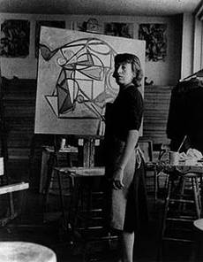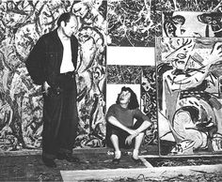

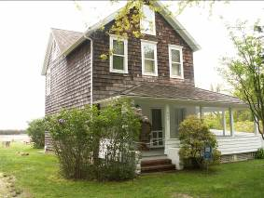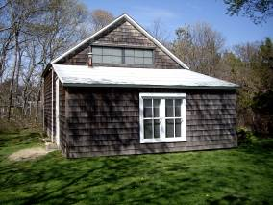
Huis en Atelier in Springs

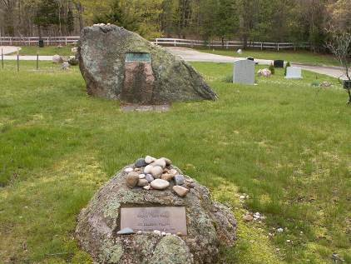

Grafmonumenten: dichtbij Lee Krasner; verder weg Pollock
0-0-0-0-0

